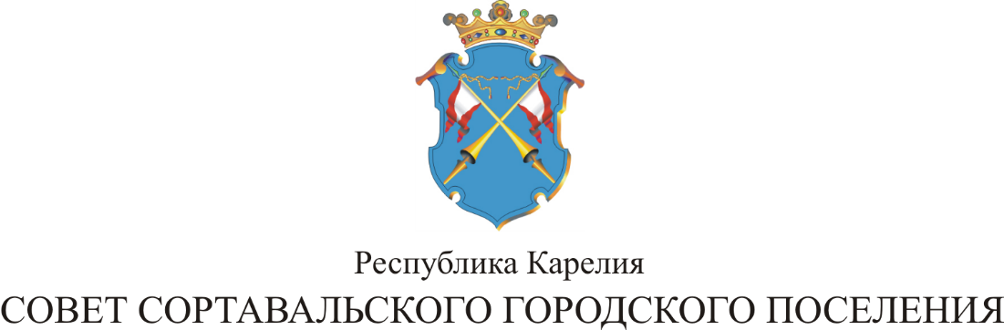

XIII СЕССИЯ IV СОЗЫВА

РЕШЕНИЕ

от 24 мая 2018 года № 42

Об утверждении отчета
об исполнении бюджета Сортавальского городского поселения
за 2017 год

1. Утвердить отчет об исполнении бюджета Сортавальского городского поселения за 2017 год по доходам в сумме 147 719,8 тыс. рублей, по расходам в сумме 143 422,6 тыс. руб., с превышением доходов над расходами (профицит бюджета Сортавальского городского поселения) в сумме 4297,1 тыс. руб., со следующими показателями:
1) по доходам бюджета по кодам классификации доходов бюджета согласно приложению 1 к настоящему решению;
2) по расходам бюджета по ведомственной структуре расходов бюджета согласно приложению 2 к настоящему решению;
3) по расходам бюджета по разделам и подразделам классификации расходов согласно приложению 3 к настоящему решению;
4) по программе муниципальных внутренних заимствований согласно приложению 4 к настоящему решению;
5) по источникам финансирования дефицита бюджета по кодам классификации источников финансирования дефицитов бюджетов согласно приложению 5 к настоящему решению.
2. Настоящее Решение вступает в силу со дня его подписания.
3.Опубликовать настоящее решение в официальных средствах массовой информации и на официальном сайте Администрации Сортавальского городского поселения.

Председатель Совета О.В.Баксалова

Глава Сортавальского С.В.Крупин
городского поселения

